Les gestes pour les modèles d’iPhone avec Face ID

Geste | Description
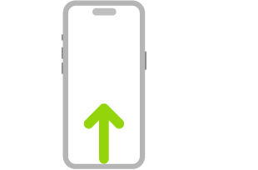 | Aller à l’accueil. Balayez vers le haut depuis le bord inférieur de l’écran pour revenir à l’écran d’accueil à tout moment. Consultez la rubrique Ouvrir des apps sur l’iPhone.
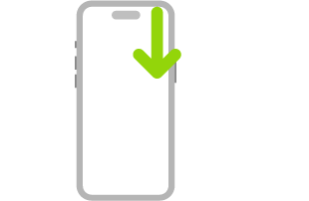 | Accéder rapidement aux commandes. Balayez l’écran vers le bas à partir du coin supérieur droit pour ouvrir le centre de contrôle. Maintenez le doigt sur une commande pour afficher d’autres options. Pour ajouter ou supprimer des commandes, accédez à Réglages  > Centre de contrôle. Consultez la rubrique Utiliser et personnaliser le centre de contrôle sur l’iPhone.
 | Ouvrir le sélecteur d’app. Balayez vers le haut depuis le bord inférieur de l’écran, marquez une pause au milieu de l’écran, puis soulevez votre doigt. Pour parcourir les apps ouvertes, balayez vers la droite, puis touchez l’app à utiliser. Consultez la rubrique Basculer entre les apps ouvertes sur l’iPhone.
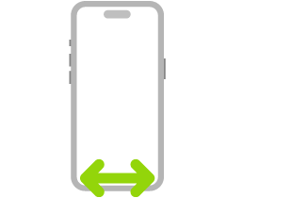 | Passer d’une app ouverte à une autre. Balayez vers la droite ou la gauche le long du bord inférieur de l’écran pour passer rapidement d’une app ouverte à une autre. Consultez la rubrique Basculer entre les apps ouvertes sur l’iPhone.
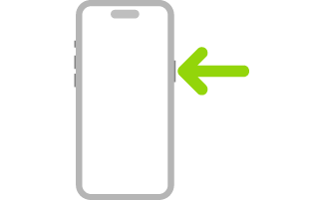 | Utiliser Siri. Dites simplement “Siri” ou “Dis Siri”. Sinon, maintenez enfoncé le bouton latéral pendant que vous posez une question ou formulez votre demande, puis relâchez le bouton. Consultez la rubrique Utiliser Siri sur l’iPhone.
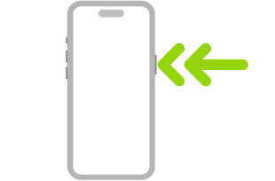 | Utiliser Apple Pay. Appuyez deux fois sur le bouton latéral pour afficher votre carte par défaut pour Apple Pay, puis regardez l’iPhone pour vous authentifier avec Face ID. Consultez la rubrique Utiliser Apple Pay pour les paiements sans contact sur l’iPhone.
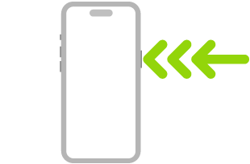 | Utiliser le Raccourci Accessibilité. Appuyez trois fois sur le bouton latéral. Consultez la rubrique Activer ou désactiver rapidement des fonctionnalités d’accessibilité sur l’iPhone.
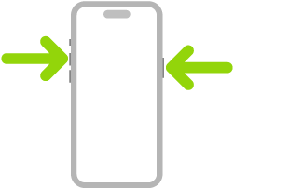 | Prendre une copie d’écran. Appuyez et relâchez simultanément et rapidement le bouton latéral et le bouton d’augmentation du volume. Consultez la rubrique Prendre une capture d’écran avec un iPhone avec FaceID.
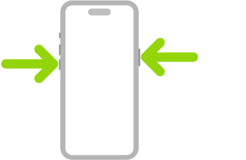 | Utiliser Appel d’urgence (dans tous les pays ou toutes les régions, sauf en Inde). Maintenez le bouton latéral et l’un des boutons de volume enfoncés simultanément jusqu’à ce que les curseurs apparaissent et que le compte à rebours d’Appel d’urgence se termine, puis relâchez les boutons. Consultez la rubrique Appeler rapidement les secours (dans tous les pays et toutes les régions, sauf en Inde).
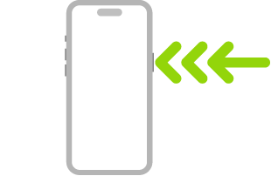 | Utiliser Appel d’urgence (en Inde). Appuyez rapidement trois fois sur le bouton latéral jusqu’à ce que les curseurs apparaissent et que le compte à rebours d’Appel d’urgence se termine.  Si vous avez activé Raccourci Accessibilité, maintenez le bouton latéral et l’un des boutons de volume enfoncés simultanément jusqu’à ce que les curseurs apparaissent et que le compte à rebours d’Appel d’urgence se termine, puis relâchez les boutons.  Consultez la rubrique Appeler rapidement les secours (Inde).
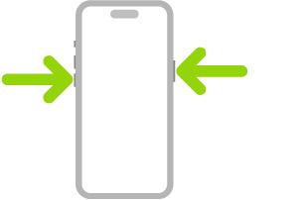 | Désactivez l’option. Maintenez le bouton latéral et l’un des boutons de volume enfoncés simultanément jusqu’à ce que les curseurs apparaissent, puis faites glisser le curseur supérieur pour éteindre. Sinon, accédez à Réglages > Général > Éteindre. Consultez la rubrique Éteindre l’iPhone.
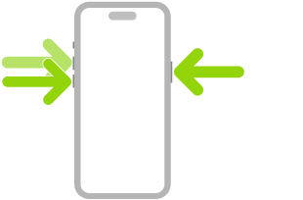 | Forcer le redémarrage. Appuyez et relâchez le bouton d’augmentation du volume, appuyez et relâchez le bouton de diminution du volume, puis maintenez le bouton latéral enfoncé jusqu’à ce que le logo Apple apparaisse. Consultez la rubrique Forcer le redémarrage de l’iPhone.

